# 毕业论文

一律使用Word排版、国家文改委公布的简化汉字。A4，页边距（上2.54厘米，下2.54厘米，左3.17厘米，右3.17厘米，页眉1.5厘米，页脚1.75厘米，纵向），行距固定值20磅。封面采用学校统一格式。

2.标点符号

应按新闻出版署公布的“标点符号用法”使用。 3.名词、名称

科学技术名词术语尽量采用全国自然科学名词审定委员会公布的规范词或三、毕业论文（设计）撰写格式要求 1.版面格式

一律使用Word排版、国家文改委公布的简化汉字。A4，页边距（上2.54厘米，下2.54厘米，左3.17厘米，右3.17厘米，页眉1.5厘米，页脚1.75厘米，纵向），行距固定值20磅。封面采用学校统一格式。

2.标点符号

应按新闻出版署公布的“标点符号用法”使用。 3.名词、名称

科学技术名词术语尽量采用全国自然科学名词审定委员会公布的规范词或三、毕业论文（设计）撰写格式要求 1.版面格式

一律使用Word排版、国家文改委公布的简化汉字。A4，页边距（上2.54厘米，下2.54厘米，左3.17厘米，右3.17厘米，页眉1.5厘米，页脚1.75厘米，纵向），行距固定值20磅。封面采用学校统一格式。

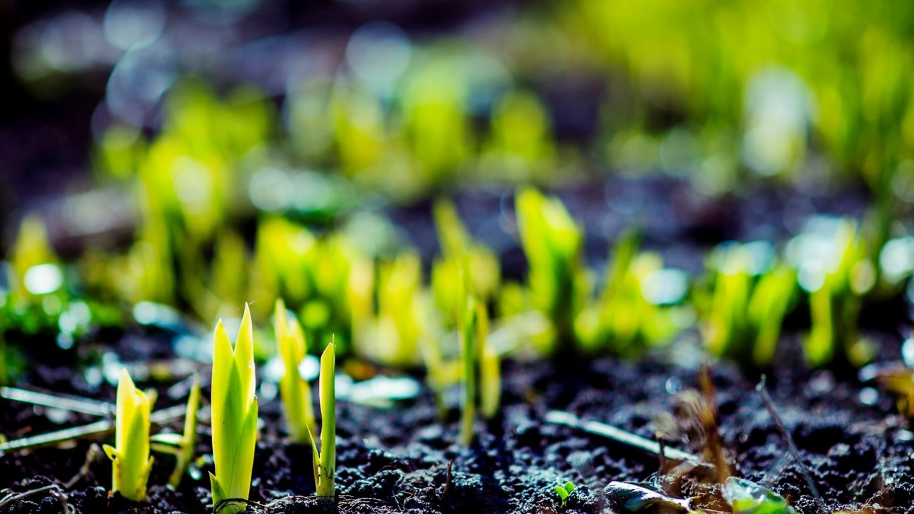

Figure ‑

2.标点符号

应按新闻出版署公布的“标点符号用法”使用。 3.名词、名称

科学技术名词术语尽量采用全国自然科学名词审定委员会公布的规范词或三、毕业论文（设计）撰写格式要求 1.版面格式

一律使用Word排版、国家文改委公布的简化汉字。A4，页边距（上2.54厘米，下2.54厘米，左3.17厘米，右3.17厘米，页眉1.5厘米，页脚1.75厘米，纵向），行距固定值20磅。封面采用学校统一格式。

2.标点符号

应按新闻出版署公布的“标点符号用法”使用。 3.名词、名称

科学技术名词术语尽量采用全国自然科学名词审定委员会公布的规范词或三、毕业论文（设计）撰写格式要求 1.版面格式

一律使用Word排版、国家文改委公布的简化汉字。A4，页边距（上2.54厘米，下2.54厘米，左3.17厘米，右3.17厘米，页眉1.5厘米，页脚1.75厘米，纵向），行距固定值20磅。封面采用学校统一格式。

2.标点符号

应按新闻出版署公布的“标点符号用法”使用。 3.名词、名称

科学技术名词术语尽量采用全国自然科学名词审定委员会公布的规范词或三、毕业论文（设计）撰写格式要求 1.版面格式

一律使用Word排版、国家文改委公布的简化汉字。A4，页边距（上2.54厘米，下2.54厘米，左3.17厘米，右3.17厘米，页眉1.5厘米，页脚1.75厘米，纵向），行距固定值20磅。封面采用学校统一格式。

2.标点符号

应按新闻出版署公布的“标点符号用法”使用。 3.名词、名称

科学技术名词术语尽量采用全国自然科学名词审定委员会公布的规范词或